台南縣96學年度友善校園
「3Q VERY MUCH系列活動」報名表封面

「3Q VERY MUCH」AQ達人甄選活動

推薦學校名稱:台南縣立後壁國民中學
所 屬 縣 市: 台南縣

校 長：
承 辦 人：
校 址：73144 臺南縣後壁鄉嘉苳村10鄰124之20號
中華民國九十七年一月

台南縣96學年度友善校園「3Q VERY MUCH系列活動」
「3Q VERY MUCH」AQ/EQ/MQ達人甄選活動報名表
初賽收件編號 |  |  |  |  | 決賽收件編號
學校名稱 | 台南縣立  後壁國民中學 |  |  |  | 承  辦  人 |  |  | 職稱姓名：顏華廷
學校名稱 |  |  |  |  |  |  |  | 電話：06-6871974轉13
學校名稱 |  |  |  |  |  |  |  | 手機：0932741178
校 址：73144臺南縣後壁鄉嘉苳村10鄰124之20號
參 賽 學  生 資 料 | 姓 名 | 賴維訢 |  |  | 性 別 |  |  |  | 女 |  | 生 日 |  |  | 82年5月 25日
參 賽 學  生 資 料 | 通訊住址：73141台南縣後壁鄉嘉田村3號 電話：06-6882262
參 選  組 別 | □國小組 ■國中組  □高中職組 |  |  |  |  | 參 選  類 別 |  |  |  | ■ AQ達人 □ EQ達人  □ MQ達人
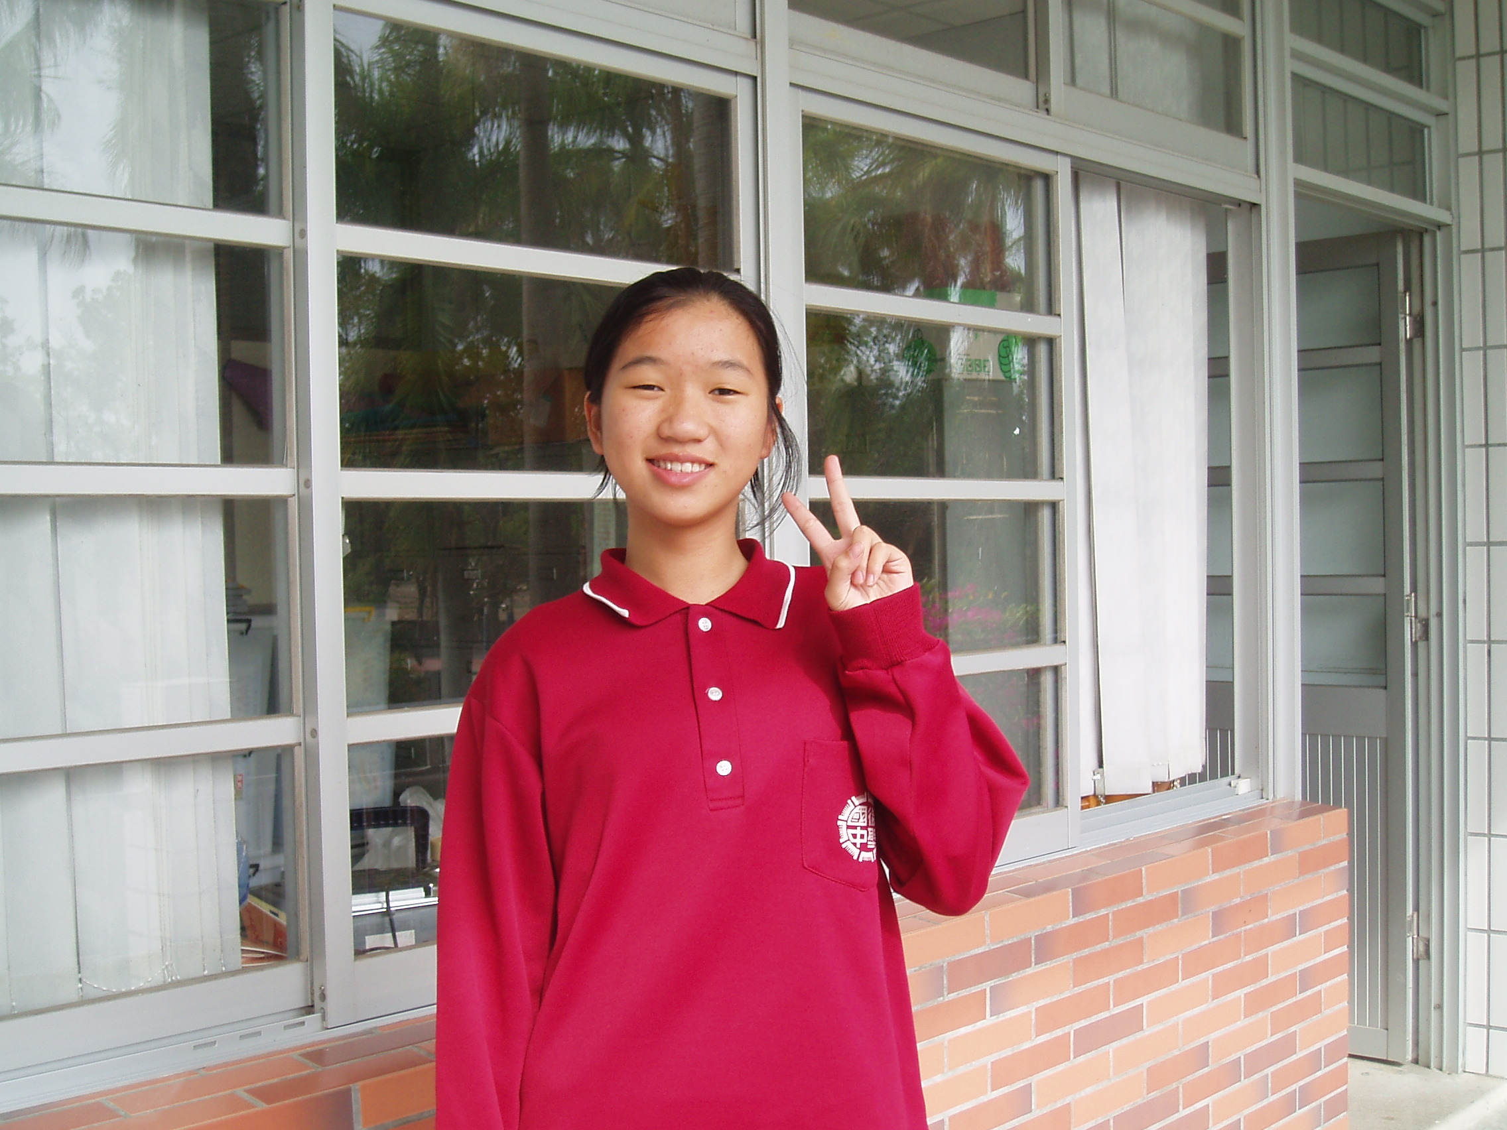

得獎作品同意主辦機關全權處
理刊載事宜受推薦學生簽名處
推薦師長 | 詹心怡
學校承辦人 |  |  |  | 業務主管 |  |  |  |  |  |  |  |  | 校 長
教育局承辦人核章(國中、國小組)

台南縣96學年度友善校園巡迴「3Q VERY MUCH系列活動」
「3Q VERY MUCH」AQ/EQ/MQ達人甄選活動受推薦學生優良事蹟表
一、推薦組別：國中組
二、推薦類別：AQ達人
三、推薦學校：台南縣立後壁國民中學
四、學生姓名：賴維訢
五、師長推薦評語：
１、維訢個性活潑大方，開朗樂觀，謙遜有禮，人緣極佳。
２、家庭經濟貧寒，領有低收入戶證明，父親已逝，目前由母親經營小型家庭理髮院，獨力撫養家中四個孩子。維訢不因家中經濟狀況不佳而自卑或悲觀，反而更加惜福和感恩。
３、功課上，維訢表現雖然不是非常優秀，但是學習態度努力積極。人際關係上，對待師長相當謙恭有禮，對於師長交付的工作都能盡責完成；與同儕相處融洽，尤其是對於弱勢的學生，維訢常會主動給予關心和鼓勵。
六、具體優良事蹟：
１、感恩與惜福：
維訢是個體貼且有禮貌的孩子，對於師長的協助，常不吝於說聲感謝。在學校裡，導師經常爲維訢申請獎助學金，維訢總是透過各種管道，向導師表達感謝之意。２００７年９月份行政院南部聯合服務中心辦理「南方大溫暖 上光看得見-中低收入戶學生免費配鏡」活動，維訢因此受惠，在申請通過之後，維訢在聯絡簿上提到這件事，特地向導師道謝。２００７年的班級聖誕活動，每位學生都有摸彩的機會，而且大家都有獲得獎項；班上同學在欣喜之餘，只有少數同學向導師道謝，而維訢是其中一位，維訢甚至還向提供獎品的家長道謝（全班只有維訢一位）。在生命教育閱讀心得寫作之中，也可以看見維訢感恩惜福的一面。維訢寫在「他不笨，他是我爸爸」的影片觀後感一文中：「出生在單親家庭的我，媽媽雖然不能給我們富裕的物質生活和穩靠的家庭背景，但媽媽盡心盡力的付出，和幫助過我們的善心人士，這些事情，我一定會銘記在心及獻上萬分的感激。」（見附件─具體事證【一】）

２、回饋和付出：
由於維訢家庭環境的因素，曾經接受台南縣家扶中心的援助，目前與「認養人」林阿姨保持密切的良好聯繫（見附件─具體事證【二】）。除此之外，維訢亦是家扶中心的義工，利用假日的閒餘時間，積極的參與家扶中心的活動。例如：捐贈發票的核對、協助家扶中心「季刊」的編輯及寄發、幫忙家扶中心的義賣活動……等。維訢深知道她受到許多人的幫助，所以懂得「飲水思源」、「知恩圖報」，不同於一般同年齡的孩子，維訢能主動回饋，貢獻微薄的力量，從知福、惜福至造福，雖然有先天經濟環境貧苦的弱勢，但她不因此消極悲觀，反而更加積極努力，以正面樂觀的態度面對人生，把握每次學習或服務的機會。在現今功利主義至上，自我意識高漲的時代，維訢實屬難得的孩子。

附件
具體事實【一】

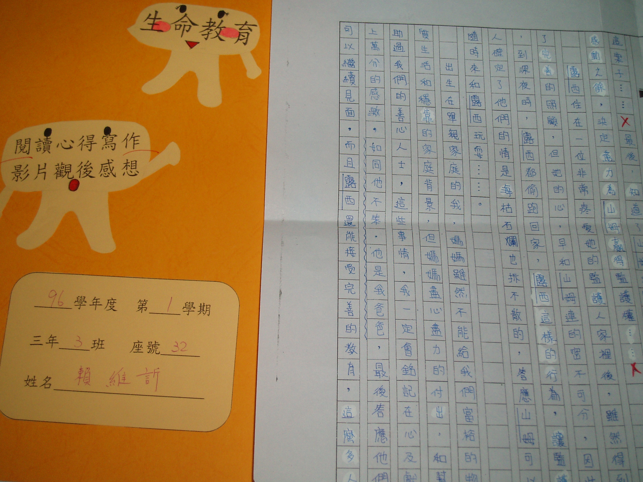

具體事實【二】
